**TRƯỜNG ĐẠI HỌC SÀI**

**KHOA CÔNG NGHỆ THÔNG TIN**



**BÁO CÁO**

**ĐỒ ÁN CUỐI KỲ LẬP TRÌNH C#**

**Đề tài: Website cửa hàng thời trang**

Thành viên: **Trần Đoàn Minh Trí – 16150196**

**Vũ Văn Tài –**

**Dương Trọng Thanh -**

**Phan Gia Kiệt -**

Lớp: **DCT122C2**

Thành phố Hồ Chí Minh, 11/2024

**LỜI NÓI ĐẦU**

Với sự phát triển không ngừng của nền kinh tế cùng với sự phát triển nhảy vọt của công nghệ thông tin hiện nay, internet ngày càng giữ vai trò quan trọng trong các lĩnh vực khoa học và đời sống. Với mạng internet, tin học thực sự tạo nên một cuộc cách mạng trao đổi thông tin trong mọi lĩnh vực văn hóa, xã hội, chính trị, kinh tế...vv. Đòi hỏi mỗi doanh nghiệp công ty phải có những giải pháp chiến lược phù hợp đúng đắn để có thể đứng vững và phát triển. Một giải pháp đặt ra ứng dụng tiến bộ của công nghệ thông tin vào công việc quản lý kinh doanh.

Hiện nay đồ gỗ nội thất là những sản phẩm cần thiết và gần gũi với đời sống con người. Đồ nội thất hiện nay rất đa dạng và phong phú. Xuất phát từ thực tế đó em đã chọn đề tài xây dựng và thiết kế website bán đồ nội thất làm project của mình. Trong quá trình tìm hiểu, nghiên cứu không thể tránh khỏi những sai sót, rất mong thầy đóng góp ý kiến để có thể hoàn thiện bài tập tốt hơn.

**MỤC LỤC**  Trang

Danh mục các ký hiệu, các chữ viết tắt 1

Danh mục các bảng 1

Danh mục các hình vẽ 2

MỞ ĐẦU 4

CHƯƠNG I: TỔNG QUAN 7

1.2 Nghiên cứu hiện trạng, giải quyết vấn đề webiste bán đồ nội thất 10

1.2.1. Hiện trạng và cấu hình của trang web 10

1.2.2. Hướng giải quyết 11

1.2.3. Những yêu cầu đối với website bán đồ nội thất 12

CHƯƠNG II: PHÂN TÍCH THIẾT KẾ HỆ THỐNG 24

2.1 Xác định các nhân tố hệ thống, ca sử dụng 24

2.2 Biểu đồ ca sử dụng và phân rã các chức năng 26

2.2.1. Biểu đồ ca sử dụng 26

2.2.2. Biểu đồ phân rã các chức năng 28

a) Biểu đồ phân rã chức năng quản lý sản phẩm 28

b) Biểu đồ phân rã chức năng quản lý khách hàng 28

c) Biểu đồ phân rã chức năng quản lý nhà cung cấp 29

d) Biểu đồ phân rã chức năng tìm kiếm 29

e) Biểu đồ phân rã chức năng thống kê, báo cáo 30

f) Biểu đồ phân rã chức năng quản lý nhân viên 30

g) Biểu đồ phân rã chức năng quản lý đơn đặt 31

h) Biểu đồ phân rã chức năng gửi đơn đặt 31

2.3 Mô tả chi tiết các ca sử dụng 36

2.3.1. Ca sử dụng đăng nhập 36

2.3.2. Ca sử dụng quản lý khách hàng 37

2.3.3. Ca sử dụng quản lý sản phẩm 38

2.3.4. Ca sử dụng quản lý đơn đặt 39

2.3.5. Ca sử dụng tìm kiếm 40

2.3.6. Ca sử dụng thống kê, báo cáo 41

2.3.7. Ca sử dụng quản lý nhân viên 42

2.3.8. Ca sử dụng xem giỏ hàng 43

2.3.9. Ca sử dụng thêm giỏ hàng 44

2.3.10. Ca sử dụng quản lý nhà cung cấp 45

2.3.11. Ca sử dụng gửi đơn đặt 47

2.3.12. Ca sử dụng quản lý loại sản phẩm 48

2.3.13. Ca sử dụng đăng ký tài khoản 49

2.3.14. Ca sử dụng quản lý tin tức 50

2.3.15. Ca sử dụng quản lý phản hồi 51

2.4 Thiết kế biểu đồ lớp chi tiết 53

2.5 Sơ đồ cơ sở dữ liệu 54

2.6 Cơ sở dữ liệu 54

CHƯƠNG III: TRIỂN KHAI WEBSITE 59

3.2 Màn hình giao diện khách hàng 60

3.3 Màn hình giao diện người quản trị 61

3.4 Một số giao diện khác 62

# **Danh mục các ký hiệu, các chữ viết tắt**

|  |  |  |
| --- | --- | --- |
| Từ viết tắt | Từ đầy đủ | Giải thích |
| MVC | Model -View -Controller | Một mẫu kiến trúc phần mềm để tạo lập giao diện người dùng trên máy tính |
| SQL | Structured Query Language | Ngôn ngữ truy vấn mang tính cấu trúc |
| ASP.NET | ASP-Active Server Pages. NET-Network Enabled Technologies | Một nền tảng ứng dụng web được phát triển và cung cấp bởi Microsoft |
|  |  |  |

# **Danh mục các bảng**

*Bảng 2.1 Bảng Product- Lưu trữ thông tin sản phẩm trong hệ thống 55*

*Bảng 2.2 Bảng Category- Lưu trữ thông tin loại sản phẩm trong hệ thống 56*

*Bảng 2.3 Bảng User- Lưu trữ thông tin người dùng trong hệ thống 56*

*Bảng 2.4 Bảng Order- Lưu trữ thông tin đơn đặt trong hệ thống 57*

*Bảng 2.5 Bảng OrderDetail- Lưu trữ thông tin chi tiết đơn đặt trong hệ thống 57*

*Bảng 2.6 Bảng Card- Lưu trữ thông tin thẻ tích điểm trong hệ thống 57*

*Bảng 2.7 Bảng UserGroup- Lưu trữ thông tin nhóm người dùng trong hệ thống 58*

*Bảng 2.8 Bảng Credentials- Lưu trữ thông tin nhóm người dùng và quyền trong hệ thống 58*

*Bảng 2.9 Bảng News- Lưu trữ thông tin tin tức sản phẩm trong hệ thống 58*

*Bảng 2.10 Bảng Provider- Lưu trữ thông tin nhà cung cấp trong hệ thống 58*

*Bảng 2.11 Bảng Contact- Lưu trữ thông tin phản hổi từ người dùng trong hệ thống 59*

*Bảng 2.12 Bảng Role- Lưu trữ các quyền truy cập trong hệ thống 59*

*Bảng 2.13 Bảng Status- Lưu trữ trạng thái đơn đặt trong hệ thống 59*

# **MỞ ĐẦU**

**1 Lý do chọn đề tài**

Khi xã hội ngày càng phát triển, mức sống của người dân được nâng cao thu nhập kinh tế ngày càng được cải thiện cùng với cuộc sống ngày càng bận rộn như hiện nay việc xây dựng một website bán đồ nội thất trực tuyến sẽ giúp cho khách hàng giảm bớt được thời gian và công sức phải đến tận cửa hàng để mua. Muốn lựa chọn cho mình những đồ nội thất ưng ý phù hợp với túi tiền thì khách hàng chỉ cần ngồi bên chiếc máy tính có nối mạng internet là có thế mua được mặt hàng nội thất mình cần.

**2 Mục đích của đề tài**

Đây là một website nhằm bán và giới thiệu rộng rãi các mặt hàng của công ty đến người tiêu dùng với các chi tiết mặt hàng cũng như giá cả một cách chính xác nhất.

Webiste nhằm:

* Giúp cho khách hàng:
* Tìm kiếm và lựa chọn sản phẩm theo yêu cầu của khách hàng
* Đặt mua hàng.
* Theo dõi đơn hàng của mình.
* Gửi ý kiến đóng góp.
* Giúp cho nhân viên:
* Quản lý sản phẩm, loại sản phẩm một cách dễ dàng.
* Quản lý nhà cung cấp.
* Quản lý thông tin khách hàng.
* Quản lý đơn đặt.
* Thống kê và báo cáo doanh thu.
* Giúp cho người quản lý:
* Có thể thực hiện toàn bộ chức năng trong hệ thống.
* Quản lý thông tin nhân viên.
* Xem thống kê, báo cáo.

Bên cạnh các chức năng nêu trên thì trang web phải trông thật đẹp mắt và dễ truy cập, đảm bảo an toàn tuyệt đối thông tin khách hàng trong quá trình đặt mua thanh toán. Đồng thời trang web phải có tính dễ nâng cấp và bảo trì, sữa chữa và bổ sung, cập nhật những tính năng mới.

**3 Đối tượng ứng dụng và phạm vi nghiên cứu của đề tài**

* Đối tượng ứng dụng của đề tài:
* Mọi người tiêu dùng trên toàn quốc có nhu cầu đặt mua hàng qua mạng.
* Các công ty, các doanh nghiệp có nhu cầu đặt mua hàng.
* Phạm vi nghiên cứu của đề tài:
* Về mặt lý thuyết:
* Tìm hiểu kỹ thuật lập trình, cách thức hoạt động và các đối tượng trong ASP.NET.
* Hiểu được cách thức hoạt động của Client-Server.
* Hiểu được cách lưu trữ dữ liệu của hệ quản trị cơ sở dữ liệu.
* Về mặt lập trình:
* Sử dụng ngôn ngữ ASP.NET và hệ quản trị SQL Server để xây dựng trang web động.
* Về mặt hoạt động:
* Chương trình chỉ thực hiện đầy đủ chức năng ở phạm vi trong cùng thành phố.

**CHƯƠNG II: PHÂN TÍCH THIẾT KẾ HỆ THỐNG**

1. **Xác định các nhân tố hệ thống, ca sử dụng**

* **Phân tích các chức năng của hệ thống**
* **Quản lý thông tin khách hàng:** cho phép nhân viên quản lý thông tin khách hàng bao gồm: mã khách hàng, tên khách hàng, địa chỉ, số điện thoại, email, số thẻ tích điểm, số chứng minh thư.
* **Quản lý đơn đặt:** quản lý đơn đặt cho từng khách hàng bao gồm các thông tin mã hóa đơn, mã sản phẩm, số lượng, đơn giá, tên khách hàng, địa chỉ, số điện thoại, email. Việc quản lý đơn đặt cho phép nhân viên cập nhật trạng thái của từng hóa đơn và cho phép xuất hóa đơn đến khách hàng.
* **Quản lý nhà cung cấp:** nhân viên quản lý thông tin nhà cung cấp bao gồm các thông tin sau: Mã nhà cung cấp, tên nhà cung cấp, địa chỉ, số điện thoại, email.
* **Quản lý nhân viên:** người quản lý quản lý thông tin nhân viên bao gồm: Mã nhân viên, tên nhân viên, địa chỉ, số điện thoại, giới tính.
* **Quản lý sản phẩm:** cho phép nhân viên quản lý các thông tin sản phẩm như mã sản phẩm, tên sản phẩm, loại sản phẩm, số lượng, đơn giá, hình ảnh, mô tả……Cho phép nhân viên có quyền thêm, sửa, xóa sản phẩm.
* **Tìm kiếm:** nhằm nhiệm vụ tra cứu tìm kiếm những yêu cầu của người quản lý đưa ra như: thông tin sản phẩm, khách hàng, loại sản phẩm. Khách hàng có thể tìm kiếm sản phẩm theo tên sản phẩm, loại sản phẩm.
* **Đăng ký tài khoản:** khách hàng có thể đăng ký tài khoản để đăng nhập vào hệ thống. Thông tin đăng ký bao gồm: Tên khách hàng, số điện thoại, email, tên người sử dụng, mật khẩu.
* **Đăng nhập:** khách hàng sau khi có tài khoản có thể đăng nhập vào hệ thống bằng cách nhập tên tài khoản và mật khẩu. Đăng nhập vào hệ thống khách hàng có thể sử dụng giỏ hàng.
* **Thống kê, báo cáo:** nhân viên thực hiện thống kê hóa đơn xuất, nhập, thông tin khách hàng. Báo cáo thống kê theo ngày, tháng, năm.
* **Gửi đơn đặt:** khách hàng sau khi chọn được sản phẩm ưng ý và thêm vào giỏ hàng. Khách hàng sẽ chọn gửi đơn đặt để mua các loại sản phẩm đã thêm.
* **Xem giỏ hàng:** cho phép khách hàng xem lại lịch sử mua hàng và hủy đối với những sản phẩm nếu không muốn đặt.
* **Thêm giỏ hàng:** cho phép khách hàng thêm sản phẩm vào giỏ hàng.
* **Quản lý tin tức:** cho phép nhân viên quản lý các thông tin về tin tức bao gồm: mã tin tức, tiêu đề, nội dung, hình ảnh.
* **Quản lý loại sản phẩm:** cho phép nhân viên quản lý thông tin về loại sản phẩm bao gồm: mã loại sản phẩm, tên loại sản phẩm, chú thích.

**Các nhân tố hệ thống**

* **Người quản lý**: Là lãnh đạo, chịu trách nhiệm xét duyệt, cấp kinh phí và ra các quyết định liên quan.
* **Nhân viên:** Là người trực tiếp sử dụng phần mềm quản lý sản phẩm và thực hiện các chức năng nghiệp vụ.
* **Nhà cung cấp**: Đơn vị chịu trách nhiệm cung cấp sản phẩm cho công ty.
* **Khách hàng:**  là người đăng nhập vào hệ thống để mua sản phẩm và thanh toán.
* **Các ca sử dụng trong hệ thống:**
* Đăng nhập
* Đăng ký
* Quản lý khách hàng
* Quản lý sản phẩm
* Quản lý loại sản phẩm
* Quản lý đơn đặt
* Tìm kiếm
* Thống kê báo cáo
* Quản lý nhân viên
* Quản lý nhà cung cấp
* Gửi đơn đặt
* Thêm giỏ hàng
* Xem giỏ hang

**2. Biểu đồ ca sử dụng và phân rã các chức năng**

**2.1. Biểu đồ ca sử dụng**



#### Hình 2.1 Biểu đồ ca sử dụng

**2.2. Biểu đồ phân rã các chức năng**

1. **Biểu đồ phân rã chức năng quản lý sản phẩm**



1. **Biểu đồ phân rã chức năng quản lý khách hàng**



1. **Biểu đồ phân rã chức năng quản lý nhà cung cấp**



1. **Biểu đồ phân rã chức năng tìm kiếm**



1. **Biểu đồ phân rã chức năng thống kê, báo cáo**



**f) Biểu đồ phân rã chức năng quản lý nhân viên**



1. **Biểu đồ phân rã chức năng quản lý đơn đặt**



**g) Biểu đồ phân rã chức năng gửi đơn đặt**



* + - * 1. **Thiết kế biểu đồ lớp chi tiết**



* + - * 1. **Sơ đồ cơ sở dữ liệu**

#### 

* + - * 1. **Cơ sở dữ liệu**
* **Bảng Product**

### *Bảng 2.1 Bảng Product- Lưu trữ thông tin sản phẩm trong hệ thống*

|  |  |  |  |
| --- | --- | --- | --- |
| **STT** | **Tên trường** | **Kiểu dữ liệu** | **Ràng buộc** |
| 1 | ProductId | int | Primary key |
| 2 | Name | Nvarchar(50) |  |
| 3 | Description | Nvarchar(MAX) |  |
| 4 | Price | int |  |
| 5 | Quantity | int |  |
| 6 | ProviderId | int | Foreign key |
| 7 | CateId | int | Foreign key |
| 8 | Photo | Nvarchar(MAX) |  |
| 9 | StartDate | Date |  |
| 10 | EndDate | Date |  |
| 11 | Discount | int |  |

* **Bảng Category**

### *Bảng 2.2 Bảng Category- Lưu trữ thông tin loại sản*

|  |  |  |  |
| --- | --- | --- | --- |
| **STT** | **Tên trường** | **Kiểu dữ liệu** | **Ràng buộc** |
| 1 | CategoryId | int | Primary key |
| 2 | Name | Nvarchar(50) |  |
| 3 | MetaTitle | Nvarchar(50) |  |
| 4 | ParentId | int |  |

* + - * **Bảng User**

### *Bảng 2.3 Bảng User- Lưu trữ thông tin người dùng*

|  |  |  |  |
| --- | --- | --- | --- |
| **STT** | **Tên trường** | **Kiểu dữ liệu** | **Ràng buộc** |
| 1 | UserId | int | Primary key |
| 2 | Name | Nvarchar(50) |  |
| 3 | Address | Nvarchar(50) |  |
| 4 | Phone | int |  |
| 5 | Email | Nvarchar(100) |  |
| 6 | Username | Nvarchar(50) |  |
| 7 | Password | Nchar(32) |  |
| 8 | GroupId | Nvarchar(50) | Foreign key |
| 9 | Status | bit |  |

* + - * **Bảng Order**

### *Bảng 2.4 Bảng Order- Lưu trữ thông tin đơn*

|  |  |  |  |
| --- | --- | --- | --- |
| **STT** | **Tên trường** | **Kiểu dữ liệu** | **Ràng buộc** |
| 1 | OrderId | int | Primary key |
| 2 | UpdateDate | Date |  |
| 3 | UserId | int | Foreign key |
| 4 | ShipName | Nvarchar(50) |  |
| 5 | ShipPhone | int |  |
| 6 | ShipEmail | Nvarchar(MAX) |  |
| 7 | ShipAddress | Nvarchar(MAX) |  |

* + - * **Bảng OrderDetail**

### *Bảng 2.5 Bảng OrderDetail- Lưu trữ thông tin chi tiết đơn đặt*

|  |  |  |  |
| --- | --- | --- | --- |
| **STT** | **Tên trường** | **Kiểu dữ liệu** | **Ràng buộc** |
| 1 | OrderDetailId | int | Primary key |
| 2 | OrderId | int | Foreign key |
| 3 | ProductId | int | Foreign key |
| 4 | Price | int |  |
| 5 | Quantity | int |  |
| 6 | StatusId | int | Foreign key |

* + - * **Bảng Card**

### *Bảng 2.6 Bảng Card- Lưu trữ thông tin thẻ tích điểm*

|  |  |  |  |
| --- | --- | --- | --- |
| **STT** | **Tên trường** | **Kiểu dữ liệu** | **Ràng buộc** |
| 1 | CardId | int | Primary key |
| 2 | NumberCard | int |  |
| 3 | UserNumber | int |  |
| 4 | UserId | int | Foreign key |
| 5 | Identification | int |  |

* + - * **Bảng UserGroup**

### *Bảng 2.7 Bảng UserGroup- Lưu trữ thông tin nhóm người dùng*

|  |  |  |  |
| --- | --- | --- | --- |
| **STT** | **Tên trường** | **Kiểu dữ liệu** | **Ràng buộc** |
| 1 | GroupId | Nvarchar(50) | Primary key |
| 2 | Name | nchar(10) |  |

* + - * **Bảng Credentials**

### *Bảng 2.8 Bảng Credentials- Lưu trữ thông tin nhóm người dùng và quyền*

|  |  |  |  |
| --- | --- | --- | --- |
| **STT** | **Tên trường** | **Kiểu dữ liệu** | **Ràng buộc** |
| 1 | CredenId | int | Primary key |
| 2 | UserGroupId | Nvarchar(50) | Foreign key |
| 3 | RoleId | Nvarchar(50) | Foreign key |

* + - * **Bảng Provider**

### *Bảng 2.10 Bảng Provider- Lưu trữ thông tin nhà cung cấp*

|  |  |  |  |
| --- | --- | --- | --- |
| **STT** | **Tên trường** | **Kiểu dữ liệu** | **Ràng buộc** |
| 1 | ProviderId | int | Primary key |
| 2 | Name | Nvarchar(50) |  |
| 3 | Phone | int |  |
| 4 | Address | Nvarchar(Max) |  |

* **Bảng Role**

|  |  |  |  |
| --- | --- | --- | --- |
| **STT** | **Tên trường** | **Kiểu dữ liệu** | **Ràng buộc** |
| 1 | RoleId | Nvarchar(50) | Primary key |
| 2 | Name | Nvarchar(50) |  |

* **Bảng Status**

### *Bảng 2.13 Bảng Status- Lưu trữ trạng thái đơn đặt trong hệ thống*

|  |  |  |  |
| --- | --- | --- | --- |
| **STT** | **Tên trường** | **Kiểu dữ liệu** | **Ràng buộc** |
| 1 | StatusId | int | Primary key |
| 2 | Name | Nvarchar(50) |  |

**CHƯƠNG III: GIAO DIỆN DEMO WEBSITE**

1. **Màn hình giao diện chính**

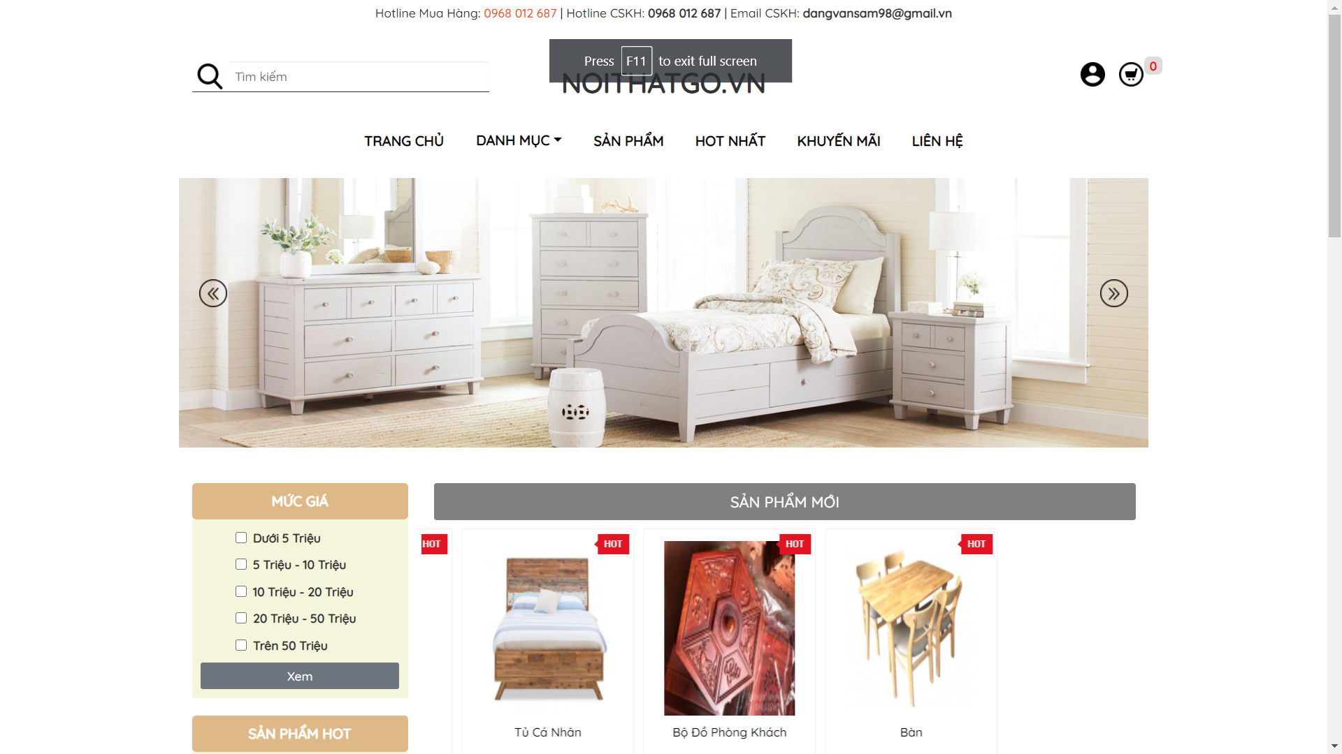

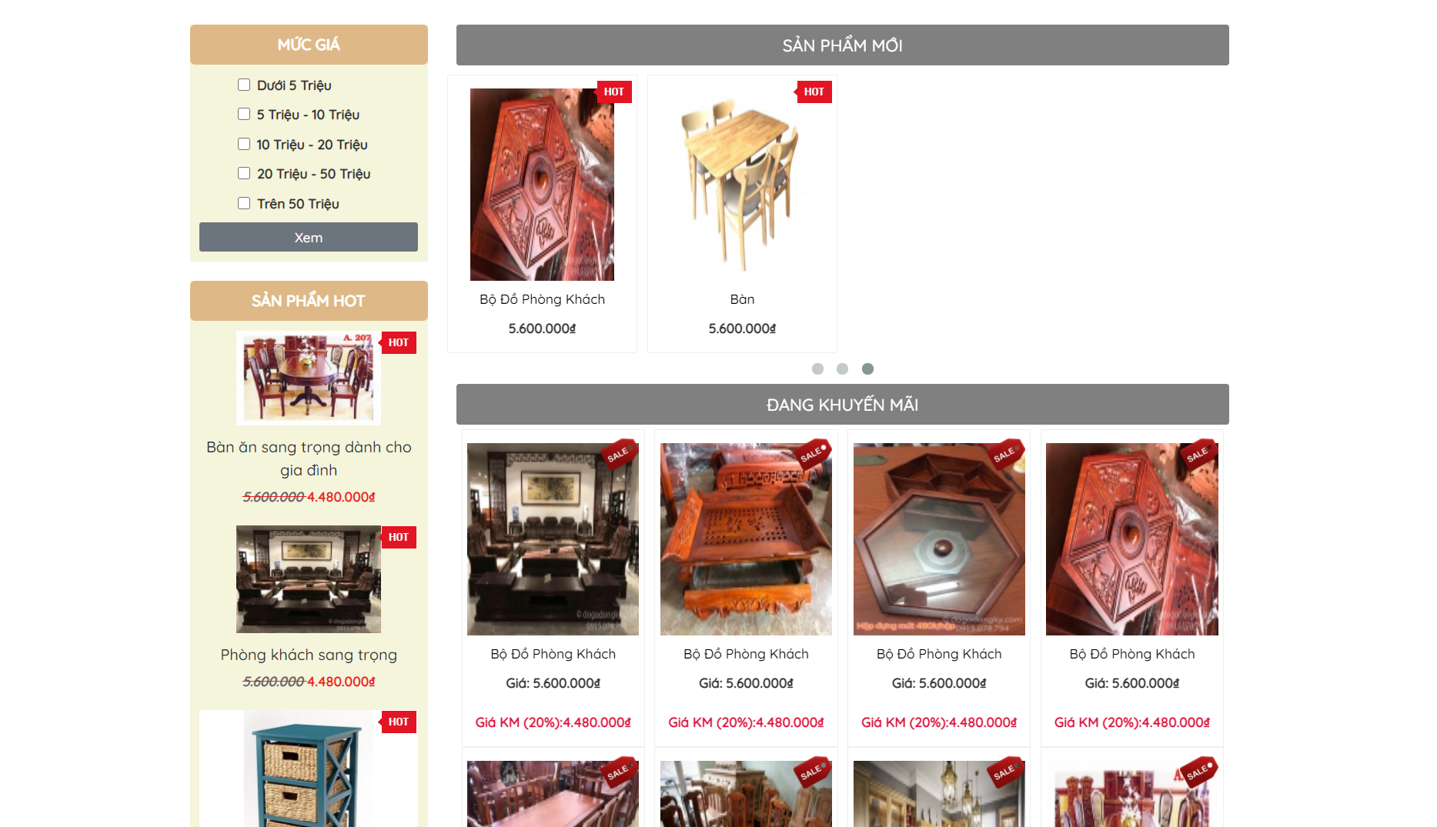

1. **Màn hình đăng nhập**

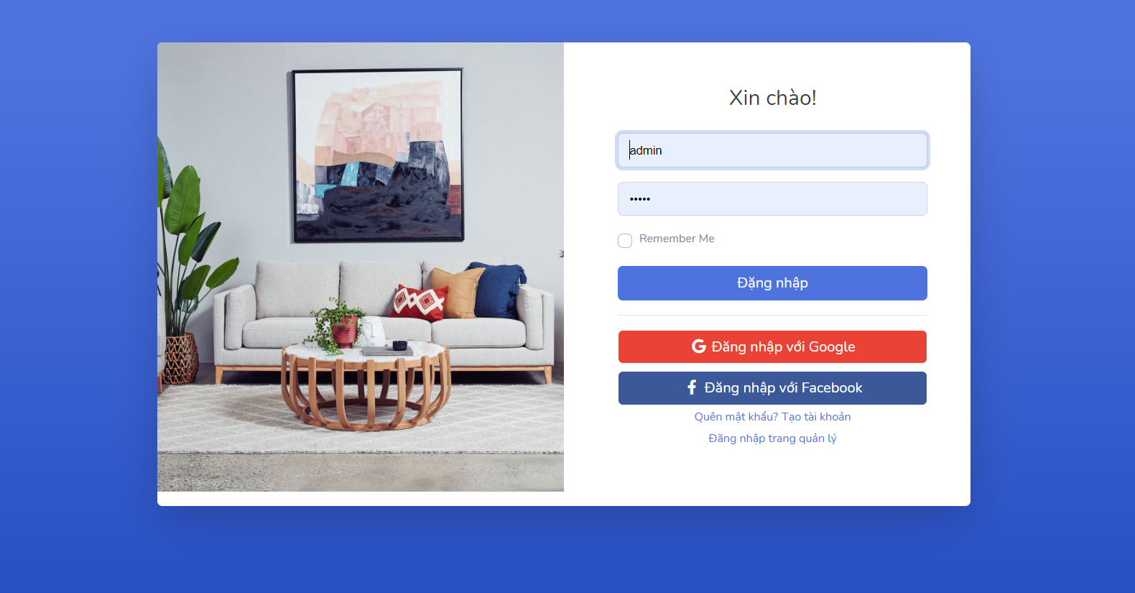

1. **Màn hình chi tiết sản phẩm**

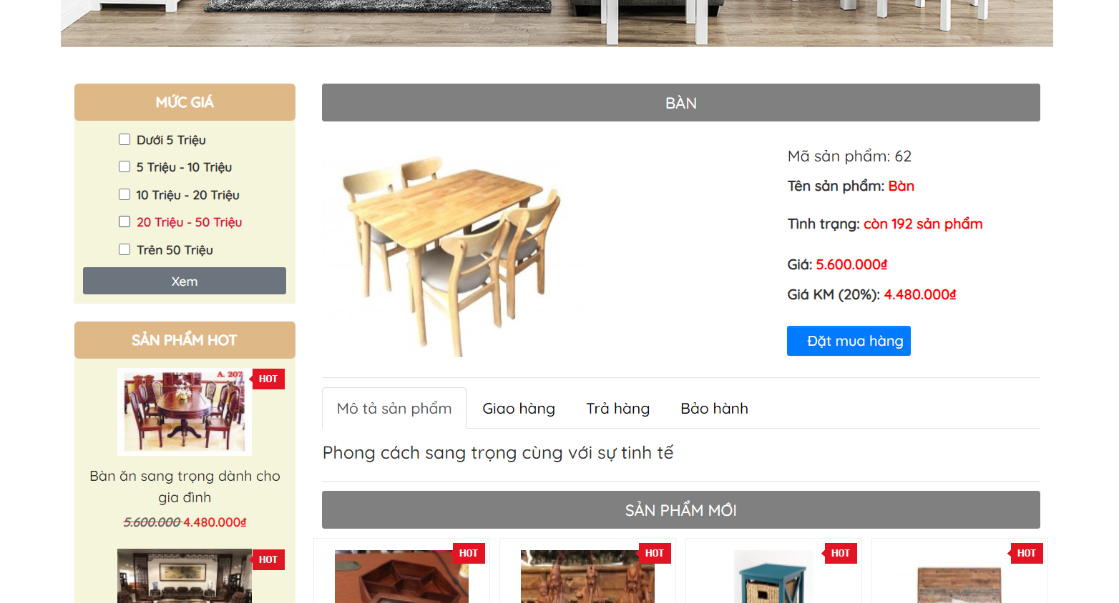

1. **Giỏ hàng và Thanh toán**

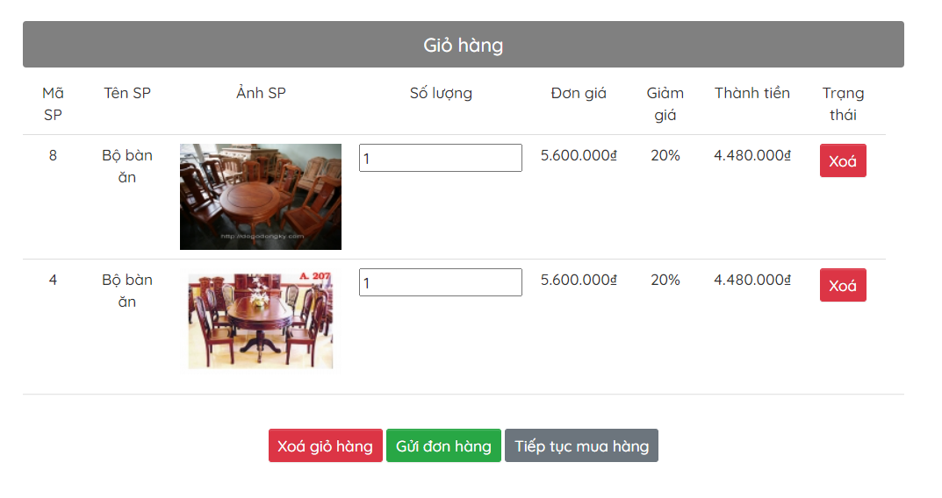

*Giỏ hàng*

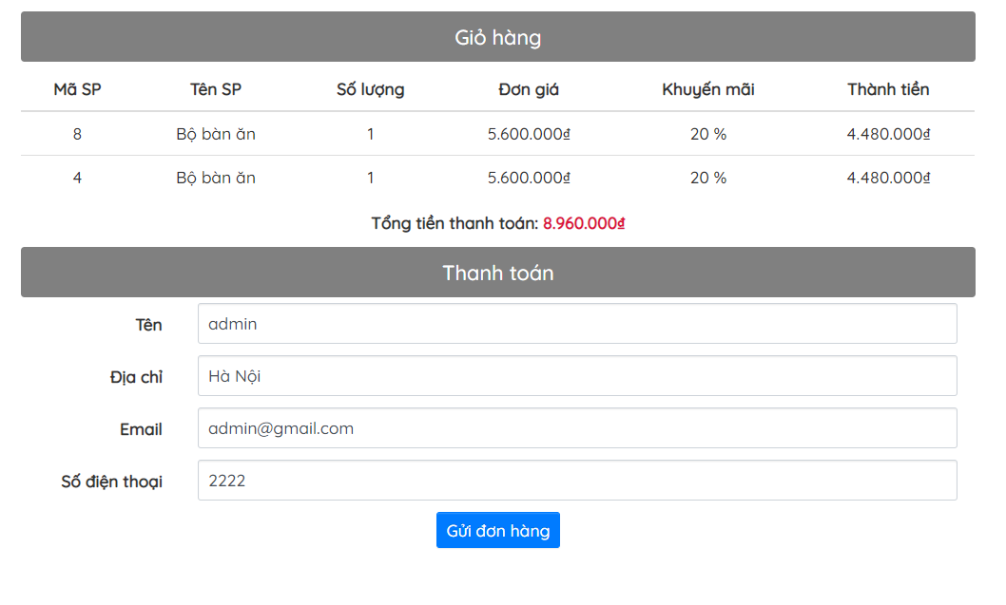*Thanh toán*

1. **Màn hình xem thông tin tài khoản**

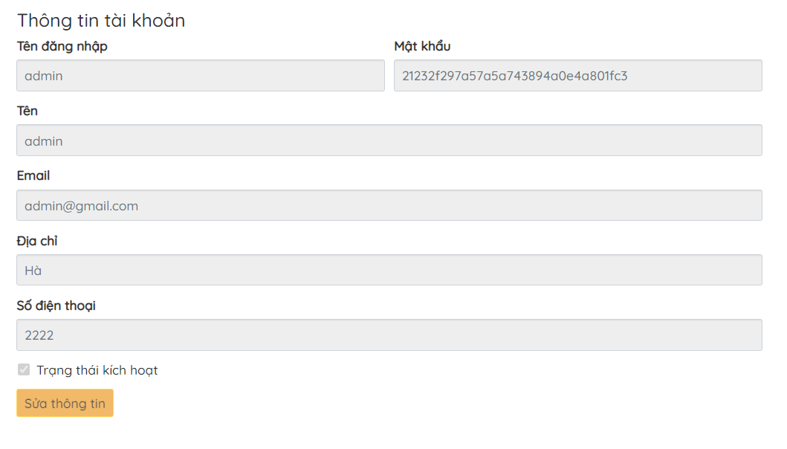

1. **Màn hình trang quản lý**

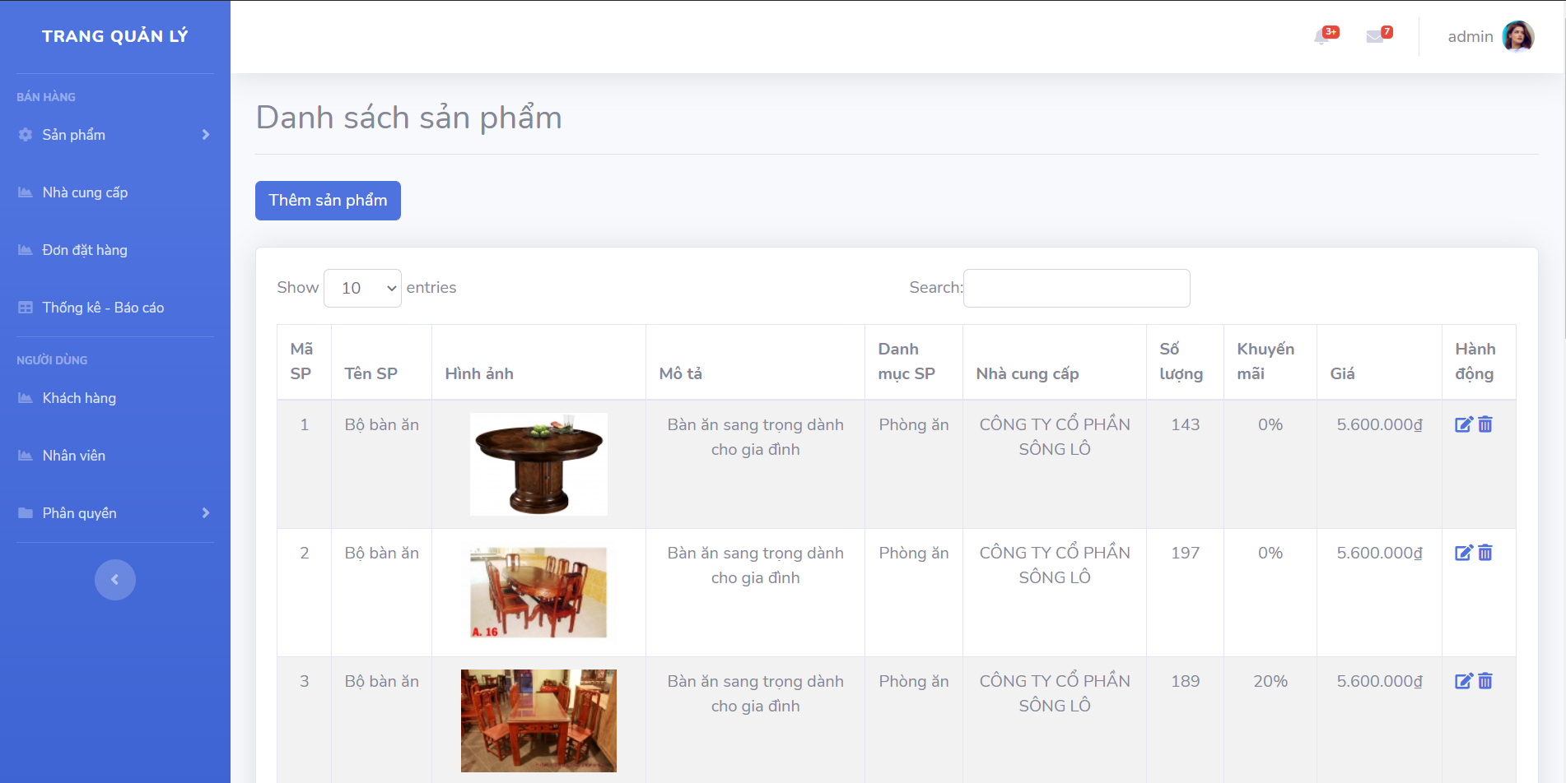

1. **Màn hình quản lý đơn đặt hàng**

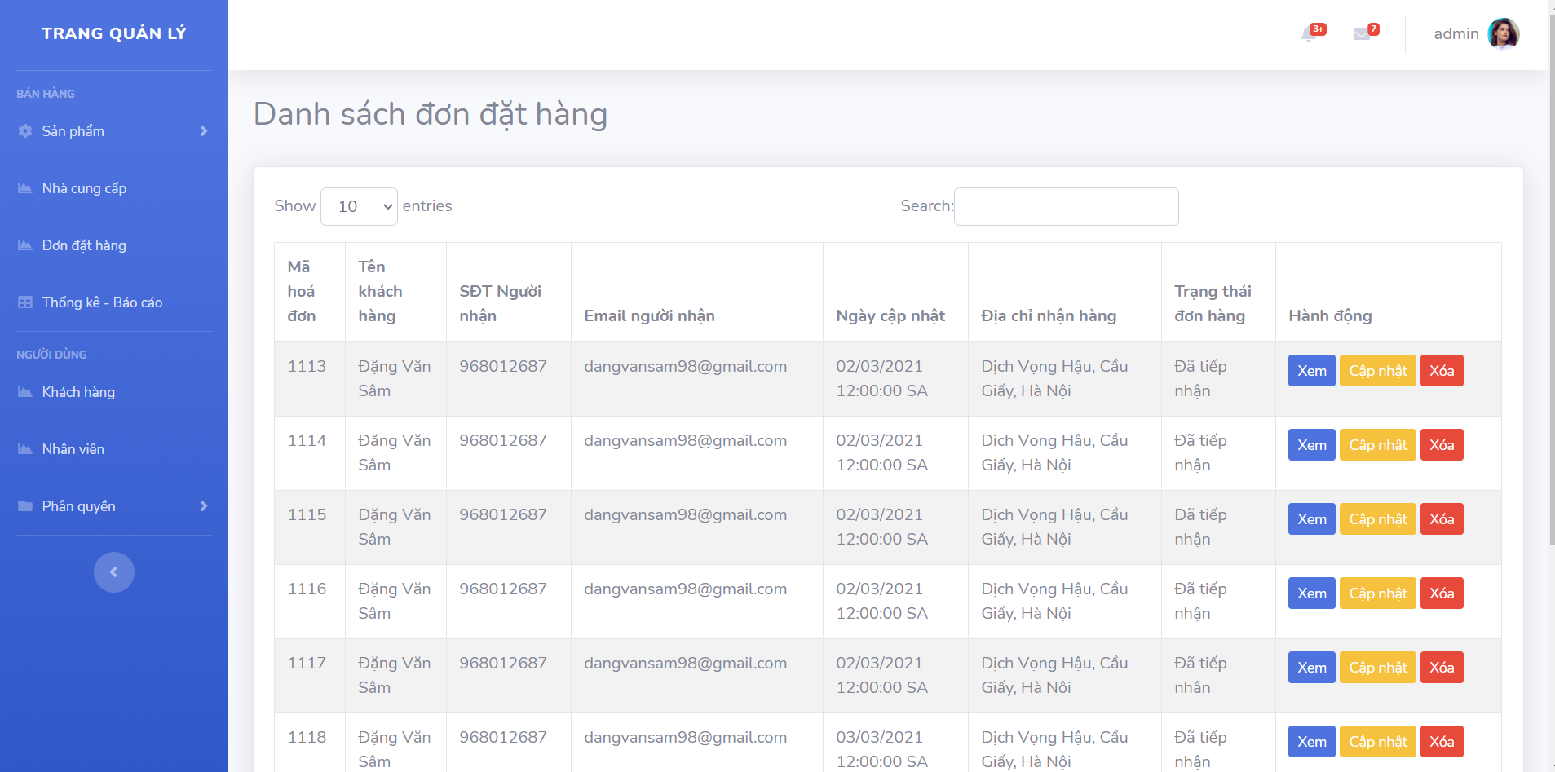

1. **Thống kê báo cáo**

